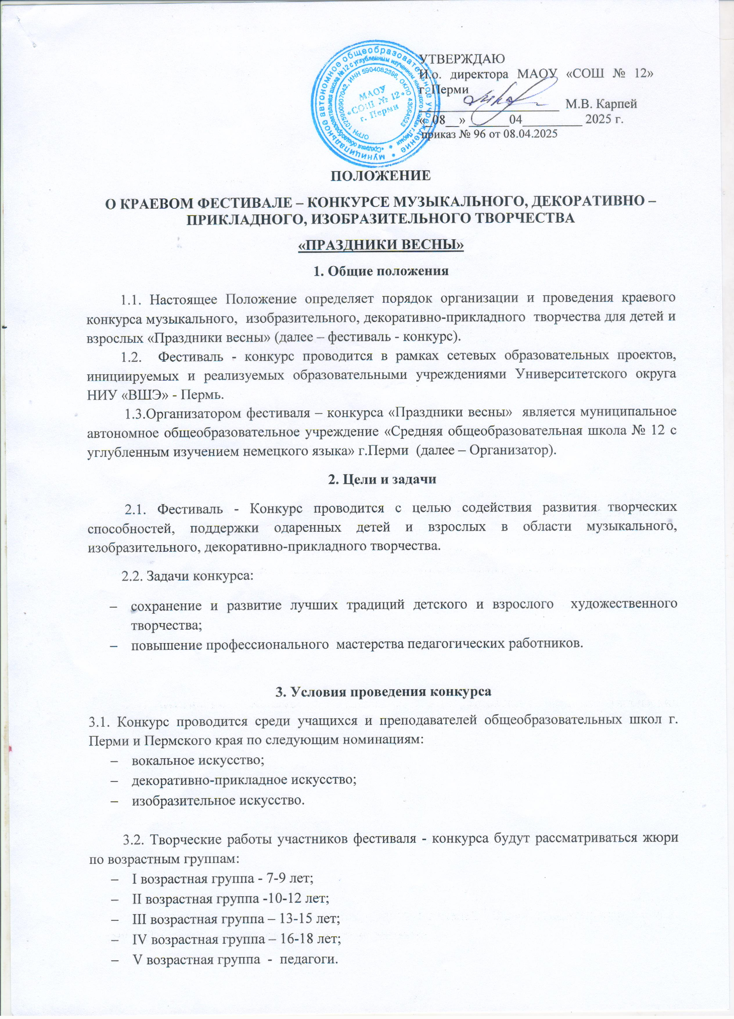

**4. Программные требования**

4.1. Творческие работы выполняются по следующим темам (на выбор):

**-Веселая Масленица;**

**- Цветы весны;**

**- Космическое путешествие;**

**- Светлая Пасха;**

**- 80 лет Победы.**

4.2. Каждое общеобразовательное учреждение может представить для участия **не более 5 творческих работ.**

**5. Порядок и сроки проведения конкурса – фестиваля**

5.1.Фестиваль– конкурс проводится **в дистанционном формате.**

5.2. Для участия необходимо **заполнить** заявку по ссылке: [https://docs.google.com/forms/d/e/1FAIpQLSdt2zoH_sXNo9AIjrofS8WtDC6qRCCJ0sNINWVSwiJYYvjG8g/viewform?usp=dialog](https://vk.com/away.php?to=https%3A%2F%2Fdocs.google.com%2Fforms%2Fd%2Fe%2F1FAIpQLSdt2zoH_sXNo9AIjrofS8WtDC6qRCCJ0sNINWVSwiJYYvjG8g%2Fviewform%3Fusp%3Ddialog&utf=1)

**с 10 апреля 2025г. по 25 апреля 2025 года** **и разместить творческие работы до 25 апреля 2025г.(включительно).** С 26 апреля 2025г творческие работы приниматься и оцениваться не будут.

**6. Жюри фестиваля - конкурса**

6.1. Для оценки участников фестиваля – конкурса создается компетентное жюри, которое оценивается творческие работы участников в период с 26 апреля 2025г. по 30 апреля 2025г.

6.2 Оценку творческих работ осуществляет конкурсное жюри, состав которого формируется как из учителей МАОУ «СОШ №12 с углубленным изучением немецкого языка» г.Перми, так и педагогических сотрудников образовательных организаций г.Перми.

6.4. Решение жюри принимается закрытым оцениванием по 15-балльной шкале.

6.5. Решение жюри оформляется соответствующим протоколом и пересмотру не подлежит.

6.6. Конкурсное жюри руководствуется в своей работе следующими критериями по номинациям:

**6.6.1. «Вокальное искусство»**

Требования к оформлению и приему конкурсных материалов:

-на конкурс предоставляется видеоролик, снятый (созданный) любыми доступными средствами, с исполнением песни на русском языке;

- песня исполняется под фонограмму-минус или под «живое» исполнение;

- бэк – вокал не допускается;

-хронометраж выступления не должен превышать 4 минут;

- требования к видеоролику: формат видео: DVD, MPEG4.

**Критерии оценивания творческих номеров в номинации: «Вокальное искусство**»:

**- исполнительское мастерство и техника исполнения** (0-3б);

- артистизм (0-3б);

- соответствие возрасту, темпераменту и индивидуальным особенностям исполнителя (0-3б);

- художественное воплощение исполняемого произведения (презентация песни, костюмы, декорации, реквизит, движения) (0-3 б.);

- соответствие тематики фестиваля – конкурса (0-3б).

**6.6.2. «Декоративно прикладное искусство»**

Требования к оформлению и приему конкурсных материалов:  
-на конкурс предоставляются фотографии с творческой работой, выполненной в любой технике и любыми материалами;  
-требования к фотографии: JPEG ( JPG).  
 **Критерии оценивания творческих работ в номинации " Декоративно- прикладного искусства"**- соответствие тематике конкурсного фестиваля ( 0-3б)  
- эстетический вид и культура подачи ( 0-3б)  
- композиция и цветовое решение ( 0-3б)  
- мастерство техники выполнения ( 0-3б)  
- оригинальность и художественное воплощение ( 0-3б).

**6.6.3. «Изобразительное искусство»**

Требования к оформлению и приёму конкурсных материалов:  
- принимаются фото работ выполненных на формате А3 или А4;  
- работы можно создавать, используя любые живописные или графические материалы в любой технике на твёрдых листах для рисования или холст;  
- рисунки, выполненные на бумаге, не предназначенной для рисования (тетрадные  
листы, обёрточная бумага, обои и пр.) к участию в конкурсе не допускаются;  
- рисунок может иметь как горизонтальное, так и вертикальное изображение;  
- не допускается свёртывание и сгибание работ;  
- не допускаются работы выполненные в компьютерной графике.  
Каждый файл подписан: ФИО участника, возраст участника, школа, ФИО руководителя.

**Критерии оценивания творческих работ в номинации: «Изобразительное искусство»**

**-** качественность и профессиональность работы с художественной точки  
зрения (0-3б);  
- оригинальность авторского подхода и глубина раскрытия темы (0-3б);  
- образность, эмоциональность, выразительность(0-3б);  
- цветовые решения(0-3б);

**-** общее впечатление(0-3б).

6.7. Все коллективы награждаются дипломами участника. Жюри присуждает звание Лауреатов I, II и III степеней с вручением дипломов. Участники, не занявшие призовые места, награждаются сертификатами. Все наградные материалы высылаются в электронном виде не позднее 30 апреля 2025г.

6.8.Жюри фестиваля - конкурса имеет право не присуждать те или иные места в номинациях, либо делить место между несколькими участниками, если они имеют одинаковое количество баллов.

**7. Контактная информация**

Контакты организаторов мероприятия МАОУ «СОШ №12 с углубленным изучением немецкого языка» г. Перми, г. Пермь, ул. Юрия Смирнова, д.10.

Номинация «Вокальное искусство»

Фефелова Ирина Станиславовна: e-mail: [irina.fefelova0876@mail.ru](mailto:irina.fefelova0876@mail.ru)

Номинация «Декоративно – прикладное искусство»

Кочергина Анжелика Леонидовна: e-mail: [anzhelika.05.12.2000@gmail.com](mailto:anzhelika.05.12.2000@gmail.com)

Номинация «Изобразительное искусство»

Агеева Валерия Сергеевна: e-mail: [art.ageeva.lera@mail.ru](mailto:art.ageeva.lera@mail.ru)

Шолопова Полина Петровна (технический специалист): e-mail: apollinarya.sholopova@gmail.com

ЖДЕМ ВАШИ ТВОРЧЕСКИЕ РАБОТЫ